Interview de Stéphane Jaubertie
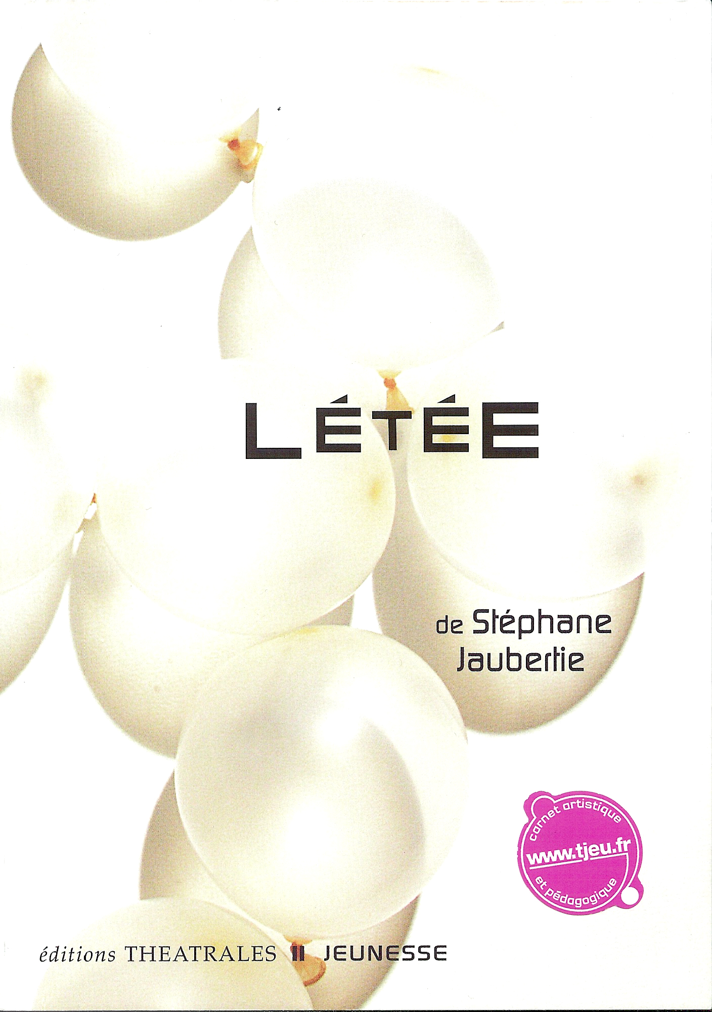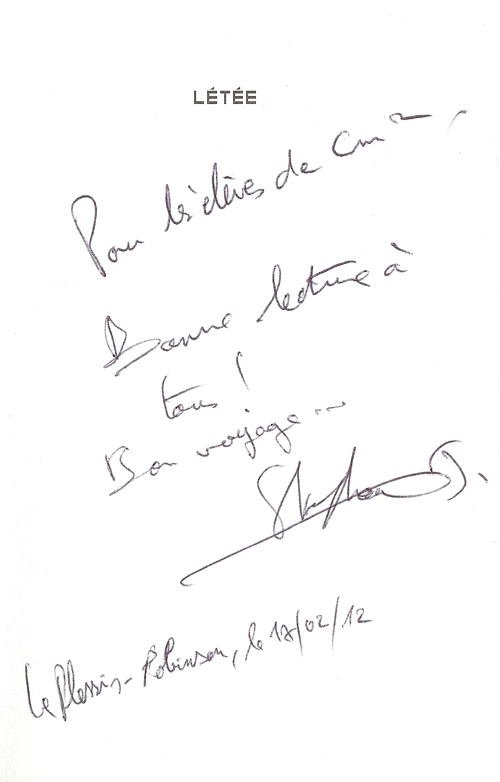

1/ Est-ce que le théâtre est une passion ou une corvée ?
Au départ, c’est une passion. Puis, petit à petit, c’est devenu une nécessité, j’en ai besoin pour vivre, comme on peut avoir besoin de respirer, de boire, de manger.
Depuis quand aimez-vous le théâtre ?
J’ai découvert le théâtre au lycée, c’est à ce moment là que j’ai su que je voulais en faire mon métier. Cela fait donc 22 ans que je suis comédien. Et 8 ans que je suis auteur.
Qu’est-ce qui vous a donné envie d’être comédien ?
Je ne sais pas. C’est difficile de répondre. Je sais juste que cela me permet de me sentir libre, de pouvoir m’exprimer.

2/ Dans quel(s) théâtre(s) avez-vous joué?
J’ai joué dans de nombreux théâtres, un peu partout en France. Je suis même allé 3 semaines à La Réunion pour jouer !

3/ A quel âge avez-vous commencé à écrire ?
J’ai commencé à écrire des pièces de théâtre à l’âge de 33 ans. Je vous laisse faire le calcul ! J’ai … 41 ans.
Combien de livres avez-vous écrit ?
J’ai écrit 8 pièces de théâtre, et j’ai presque terminé la 9° !
Vous n’écrivez que des pièces de théâtre ?
Oui.

4/L’écriture d’une pièce prend combien de temps ?
L’écriture d’une pièce me prend plusieurs mois, mais cela varie d’une pièce à l’autre. Tout dépend du temps que j’y consacre chaque jour. Pour l’une des pièces, j’ai mis 2 mois en écrivant tous les jours. Pour une autre, j’ai mis un an car je n’écrivais pas tous les jours.

5/Aimez-vous les pièces que vous avez écrites ? Y en a-t-il une que vous préférez aux autres ? Si oui, laquelle et pourquoi ?
Je les aime toutes. Ma préférée, c’est celle que je n’ai pas encore écrite, la prochaine. Je ne sais même pas de quoi elle parle. C’est celle-ci que je préfère parce que tout est possible. Je vais découvrir de nouvelles choses, et c’est ce qui me plait.
J’ai l’habitude de dire : « J’écris sur moi ; tu lis sur toi. »
Il faut écrire beaucoup, il faut se tromper, recommencer. Au début de l’écriture, il y a des images. Je pars de ces images pour écrire.
J’ai toujours sur moi un petit carnet sur lequel j’écris ce que j’entends, ce que je lis… Peut-être que je me servirai d’une idée pour écrire une pièce, ou peut-être pas. Par exemple, dans ce cahier, on peut lire : « Toutes les femmes cherchent l’amour, mais… » ou bien « Plus il grandit, plus il devient petit. »

6/Quand vous écrivez une pièce de théâtre, la jouez-vous vous même ou ce sont d’autres comédiens qui la jouent ?
Je ne joue jamais dans les pièces de théâtre que j’écris.

1/ A quel âge avez-vous écrit la pièce Létée ?
Combien de temps vous a-t-il fallu pour écrire cette pièce ?
J’ai écrit Létée à 39 ans. L’écriture de cette pièce m’a pris sept mois, mais je n’écrivais pas tous les jours.

2/Qu’est-ce qui vous a donné envie d’écrire cette pièce ? Qu’est ce qui vous a inspiré ?
Au départ, il s’agit d’une commande d’un metteur en scène. Le projet était d’écrire un texte pour le mettre en scène. Les contraintes étaient les suivantes : cette pièce devait être jouée par quatre acteurs (deux hommes et deux femmes), il devait être question de musique, et il devait y avoir un rapport frère/sœur.
Avec ces contraintes, je suis parti d’un souvenir personnel. Quand j’avais sept ans, je suis parti faire du camping à L’île de Ré avec mon père. Au bout de quelques jours, ma petite sœur de quatre ans et mes grands parents nous ont rejoints. Au moment de passer à table, mon père me demande d’aller chercher ma petite sœur. Je la cherche partout, mais je ne la trouve pas. Tout le monde se met à la chercher, et on commence à avoir peur qu’elle se soit faite enlever. Puis mon père vérifie dans la toile de tente, où j’avais déjà vérifié. Et il la trouve sous le duvet. Quand on lui a demandé pourquoi elle n’était pas sortie, elle a expliqué que plus on la cherchait et plus elle avait peur de sortir.
Mon père était tellement furieux et avait eu tellement peur, que j’ai pris une gifle.

3/Pourquoi avez-vous appelé cette pièce Létée ?
Pourquoi avoir appelé le personnage principal Létée ?
Y a-t-il un rapport entre le nom du personnage principal et la saison ?
Chez les Grecs, seuls les Dieux allaient au ciel. Le commun des mortels allait sous terre. Le Paradis est un concept beaucoup plus récent dans l’histoire des hommes.
Pour les Grecs, sous terre, il y avait les enfers, représentés par cinq fleuves, un peu comme des niveaux dans un jeu vidéo. Un des cinq fleuves des enfers se nomme le Léthé.
Les âmes qui avaient expié leurs fautes et qui aspiraient à une vie nouvelle obtenaient la faveur de revenir sur la Terre. Mais avant de sortir des enfers, elles devaient boire les eaux du Léthé qui leur permettaient de perdre la mémoire de leur vie antérieure. Le Léthé était donc le fleuve de l’oubli.
Dans la pièce, Létée veut disparaître, oublier sa vie et réapparaître dans une nouvelle famille.
Il est aussi question de la saison, car Létée disparaît à la fin de l’été, comme la saison disparaît pour laisser la place à une autre saison.

4/Comment imaginez-vous le personnage Létée ?
Quand j’écris, je n’ai aucune image des personnages que j’invente. L’image, la représentation physique du personnage est le problème, le souci du lecteur. Chaque lecteur va imaginer Létée différemment. Ce qui m’intéresse, c’est ce qu’elle dit, ce sont ses relations aux autres.
Par exemple, pour la pièce « Jojo au bord du monde », un metteur en scène a fait appel à un comédien noir pour le rôle principal, le rôle de Jojo. Je n’avais jamais imaginé que Jojo pouvait être noir, cela ne m’était même pas venu à l’idée, peut-être parce que je suis blanc. Mais Jojo, comme Létée, existe par ce qu’il dit.
Pourquoi avoir choisi une fille et pas un garçon ?
Peut-être à cause de ma petite sœur. C’est bien aussi d’avoir des filles comme héros. Mais dans mes pièces, les héros ne sont pas toujours des filles. Par exemple, il y a Jojo dans « Jojo au bord du monde » et Yaël Tautavel dans la pièce du même nom.

5/Pourquoi utilisez-vous un langage familier dans la pièce ?
Dans une pièce de théâtre, ce sont les personnages qui parlent. Pourquoi utilise-t-on les gros mots ? Pour traduire des émotions fortes, un mécontentement…

6/Pourquoi Létée veut-elle disparaître ?
C’est une fille qui est malheureuse dans sa vie à ce moment là. Elle aimerait être ailleurs. Elle décide que la « fausse famille » sera sa nouvelle famille.
Pourquoi Létée et son père ne sont-ils pas allés au rendez-vous donné par la grand-mère devant le lac ?
Parce qu’ils ont vécu ce qu’ils avaient à vivre. Ce qui est important, c’est ce que l’on a vécu ensemble, ce que ces gens lui ont apporté et ce qu’elle leur a apporté. Elle a changé le cours de leur vie à eux aussi.

Bibliographie de Stéphane Jaubertie:
Jojo au bord du monde
Yaël Tautavel ou l’Enfance de l’art
Une chenille dans le cœur
Les falaises

